**Федеральное агентство связи**

**Ордена Трудового Красного Знамени**

**Федеральное государственное бюджетное образовательное учреждение высшего образования**

**«Московский технический университет связи и информатики»**

**Кафедра Информатики**



**Отчет по лабораторной работе №2**

по предмету «КТП»

Выполнил: студент группы БВТ1802

Вартанян Арсен Арсенович

Руководитель:

Ксения Андреевна Полянцева

Москва 2020

**1 Цель работы**

Цель работы: реализовать функцию вычисления площади треугольника в трехмерном пространстве.

**2 Задание**

Написать классы Point2D и Point3D, которые будут представлять точки в трехмерном пространстве. Написать функцию подсчета площади.

**3 Текст программы**

**Class Point2d**

public class Point2d {  
 protected double xCoord;  
 protected double yCoord;  
  
 public Point2d(double x, double y) {  
 xCoord = x;  
 yCoord = y;  
 }  
  
 public Point2d() {  
 this(0, 0);  
 }  
  
 public double getX() {  
 return xCoord;  
 }  
  
 public double getY() {  
 return yCoord;  
 }  
  
 public void setX(double val) {  
 xCoord = val;  
 }  
  
 public void setY(double val) {  
 yCoord = val;  
 }  
}

**Class Point3d**

import java.math.RoundingMode;  
  
public class Point3d extends Point2d {  
 private double zCoord;  
  
 public Point3d( double x, double y, double z) {  
 xCoord = x;  
 yCoord = y;  
 zCoord = z;  
 }  
  
 public Point3d() {  
 this(0, 0, 0);  
 }  
  
 public double getZ() {  
 return zCoord;  
 }  
  
 public void setZ(double val) {  
 zCoord = val;  
 }  
  
 public double distanceTo(Point3d point) {  
 int scale = 100;  
 double distX = point.getX() - this.xCoord;  
 double distY = point.getY() - this.yCoord;  
 double distZ = point.getZ() - this.zCoord;  
 double distance = Math.*sqrt*(distX*distX + distY*distY + distZ*distZ);  
  
 return Math.*round*(distance*scale) / (double) scale;  
 }  
}

**4 Работа программы**

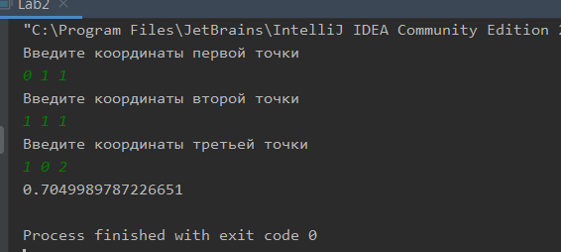

Рисунок 1 — Результат работы программы